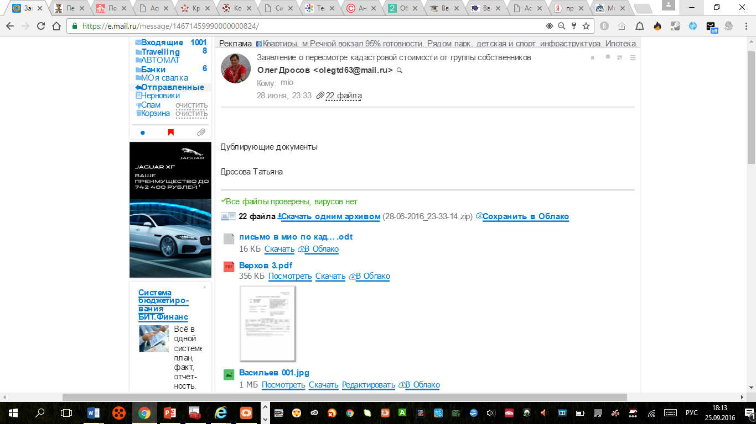
Игорь Дронов - В этом письме ваши документы не дублировались

